## Обезвоживание и обессоливание нефти

Обезвоживание и обессоливание нефти – взаимосвязанные процессы, т.к. основная масса солей сосредоточена в пластовой воде, и удаление воды, приводит одновременно к обессоливанию нефти. Обезвоживания и обессоливания нефтей производится на установке подготовки нефти (УПН). Поступающая нефть на УПН уже подверглась первичной сепарации и прошла очитку от попутного газа и шлама на ДНС.

В основе процесса обезвоживания лежит дестабилизация (разрушение) нефтяных эмульсий (соединение нефти и воды), образовавшихся в результате закачивания в пласт через нагнетательные скважины воды.

Основные способы обезвоживания и обессоливания условно можно разделить: 1) механические 2) химические, 3) электрические. Все эти методы направлены на различные способы увеличения капель воды и её выделение из нефти.

После процесса обезвоживания и обессоливания, нефть может подвергаться дополнительному глубокому обессоливанию. Процесс дополнительного обессоливания похож на процесс обезвоживания. Очищенную от пластовой воды нефть смешивают с пресной водой, создавая искусственную эмульсию (но с низкой соленостью), которую затем разрушают. Выделившееся вода очищается на установке и может, например, закачивается в пласт для поддержания пластового давления и вытеснения нефти.

### Механические методы

#### Фильтры

Фильтрация является самым простым механическим методом обезвоживания и обессоливания нефти. Нестойкие эмульсии можно разделить иногда путём пропускании их через фильтрующий слой. В качестве фильтрующего слоя используют: гравий, битое стекло, древесные и металлические стружки, стекловата и другие материалы.

Фильтры конструктивно выполняются обычно в виде колонн, причем размеры их зависят от объема прокачиваемой эмульсии, её вязкости и скорости движения. Нефтяная эмульсия вводится в колонну по входной линии и проходит через фильтр, где удерживается вода. Нефть свободно пропускается и отводится через линию выхода, а выделившаяся вода сбрасывается через низ колонны.

Обезвоживание нефти фильтрацией применяют очень редко из-за малой производительности, громоздкости оборудования и необходимости частой смены фильтрующего материала. Эффективность очистки нефтей фильтрацией значительно возрастает при сочетании с термохимическими методами.

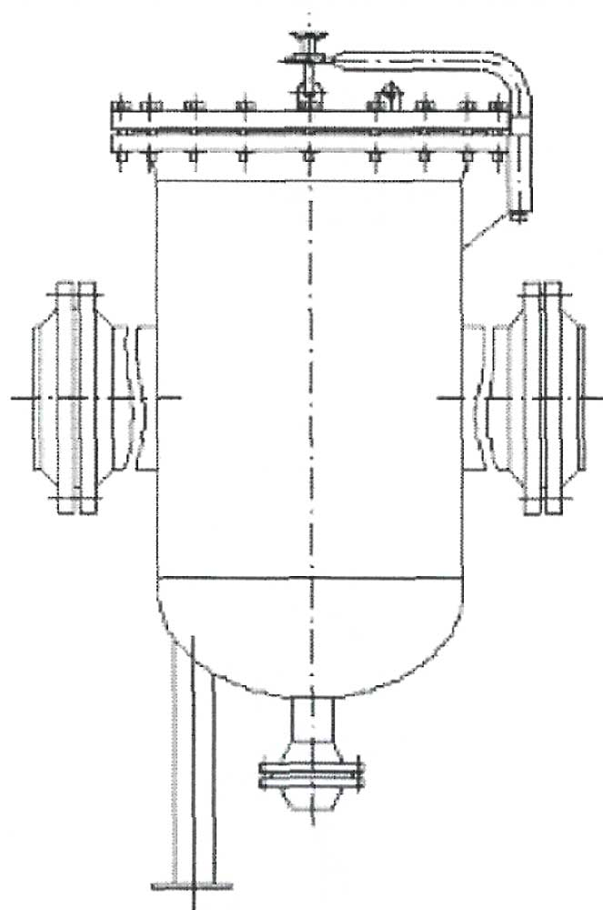

I

II

III

Рисунок – Фильтр

#### Гравитационное отстаивание

Это основной метод механического обезвоживания нефти – гравитационное отстаивание.

Применяют два вида режимов отстаивания – периодический и непрерывный, которые соответственно осуществляются в отстойниках периодического и непрерывного действия.

В качестве отстойников периодического действия обычно применяют цилиндрические отстойники – резервуары (резервуары отстаивания). Сырая нефть, подвергаемая обезвоживанию, вводится в резервуар при помощи распределительного трубопровода (маточника). Нефть выдерживают в резервуаре определенное время (48 ч и более). В процессе выдержки образуется соединение капель воды. Более крупные и тяжелые капли воды под действием сил тяжести (гравитации) оседают на дно и скапливаются в виде слоя подтоварной воды. Затем нефть собирается в верхней части резервуара. Отстаивание осуществляется при спокойном (неподвижном) состоянии обрабатываемой нефти.



Рисунок – Отстойники непрерывного действия

а – горизонтальны; б – вертикальный; в – наклоненный;

г – конический; 1 – поверхность раздела; 2 – перегородка

Отстойники непрерывного действия делятся на горизонтальные и вертикальные. В свою очередь, горизонтальные отстойники подразделяются на продольные и радиальные. Продольные горизонтальные отстойники в зависимости от формы поперечного сечения могут быть прямоугольные и круглые. В гравитационных отстойниках непрерывного действия отстаивание осуществляется при непрерывном потоке обрабатываемой жидкости. Отделение воды и нефти происходит также как и в отстойниках периодического действия. Эмульсия вводится в резервуар отстойника и расслаивается под действием силы тяжести в результате чего, на выходе получаем нефть и воду.

Однако гравитационный процесс отстоя холодной нефти – малопроизводительный и недостаточно эффективный метод обезвоживания нефти. Более эффективен горячий отстой обводненной нефти, когда её предварительного нагревают до температуры 50 – 70 градусов.

Такие методы могут применяться только в случае содержания воды в нефти в свободном состоянии или в состоянии крупнодисперсной нестабилизированной эмульсии.

### Химические методы

Химические методы основаны на использовании деэмульгаторов. Деэмульгаторы – это поверхностно-активные вещества, которые адсорбируются на поверхности глобул воды и образуют адсорбционный слой со значительно меньшей механической прочностью, что облегчает слияние капель и способствует разрушению нефтяных эмульсий. Иначе говоря эти вещества предназначены для слияния и выделения капель воды из нефти.

Эффект деэмульсации зависит от интенсивности перемешивания деэмульгатора с эмульсией и температуры смеси. Подача деэмульгаторов проводится дозировочными насосами.

Деэмульгатор должен выполнять следующие требования:

* быть высокоактивным при малых удельных его расходах;
* хорошо растворяться в воде или нефти;
* быть дешевым и транспортабельным;
* не ухудшать качества нефти;
* не менять своих свойств при изменении температуры.

#### Внутритрубная деэмульсация

Этот метод был разработан довольно давно. Принцип внутритрубной деэмульсации самый простой и состоит в следующем. В межтрубное пространство эксплуатационных скважин или в начало сборного коллектора дозировочным насосом (в количестве 15 – 20 г на тонну нефтяной эмульсии) подается деэмульгатор, который сильно перемешивается с эмульсией в процессе её движения от забоя до УПН и разрушает её.

Эффективность внутритрубной деэмульсации зависит от, например, эффективности самого деэмульгатора, интенсивности и длительности перемешивания эмульсии с деэмульгаторами, количества воды, содержащейся в эмульсии, и температуры смешивания транспортируемой эмульсии.

#### Холодный отстой

Холодный отстой заключается в том, что в нефть вводят деэмульгатор и в результате отстоя в сырьевых резервуарах из нефтн выделяется свободная вода. Этот метод аналогичен гравитационному методу обезвоживания, только с применением деэмульгаторов.

Характерная особенность процесса – отсутствие расхода тепла на указанный процесс. Но стоит отметить, методы деэмульсации нефти без применения тепла недостаточно эффективны.

#### Термохимическое обессоливание и обезвоживание

В настоящее время для обезвоживания и обессоливания нефти в основном применяют обработку на топлохимических установках. Широкое применение этого метода обеспечивается благодаря возможности обрабатывать нефть с различным содержанием воды без замены оборудования и аппаратуры, простоте установки, возможности легко менять деэмульгатор в зависимости от свойств поступающей эмульсии. Однако теплохимнческий метод имеет ряд недостатков, например большие затраты на деэмульгаторы и повышенный расход тепла. На практике обессоливание и обезвоживание ведутся при температуре 50—100 градусов.

Термохимическое обезвоживание и обессоливание основано на нагреве эмульсии и химическом воздействии на неё деэмульгаторов. При нагреве эмульсии ее вязкость снижается, что облегчает отделение воды.

Рассмотрим следующую схему термохимического обезвоживания и обессоливания.

Нефть поступает в сырьевой резервуар (1), откуда насосом (3) перекачивается в теплообменники (4). В теплообменнике осуществляется нагрев нефти до температуры 40-60 градусов. Далее она поступает в паровой подогреватель (5), где происходит дополнительный нагрев паром до температуры 70-100 градусов.

Дозировочный насос (7) непрерывно из резервуара (6) подкачивает деэмульгатор через смеситель (2) к эмульсии.

Обработанная деэмульгатором и подогретая эмульсия направляется в отстойник (9) (сепаратор). Здесь вода отделяется от нефти и отводится в виде сточных вод. Из отстойника (9) обезвоженная, обессоленная и нагретая нефть через теплообменники (4) и холодильники (8) поступает в товарные резервуары (10), а затем направляется на переработку по нефтепроводу. В теплообменниках (4) нагретая нефть отдает тепло холодной нефти.

В рассмотренной схеме могут применятся комбинированные аппараты, в которых совмещены процессы подогрева, регенерации тепла нефти и отстоя при обезвоживании и обессоливании нефти.

Автоматически созданный замещающий текст: Сырая
нефпњ
Нефпь ііосле
де).пЈьс’іціІіі
Рис. 8.2. Схема термохимического обезвожпваіпія и обессо’пшашія

Рисунок – Схема термохимического обезвоживания и обессоливания

Основные элементы: 1 – сырьевой резервуар; 2 – смеситель; 3 – насос; 4 – теплообменник; 5 – паровой подогреватель; 6 – резервуара с деэмульгатором; 7 – дозировочный насос; 8 – холодильники; 9 – отстойник; 10 – товарные резервуары.

### Электрические методы

#### Электрообработка эмульсий

Электрическое обезвоживание и обессоливание основано на следующем процессе. Между двумя электродами, при токе высокого напряжения (переменный 50 Гц, 15...44кВ), пропускают нефтяную эмульсию. В результате этого на противоположных концах каждой капли воды появляется разноименный электрический заряд. Благодаря этому капли воды будут взаимно притягиваться, а также плёнка нефти между этими каплями будет разрушаться. Иначе говоря, в результате действия электрического поля происходит укрупнение капель воды и оседание на дне сосуда.

На практике применяют также установки, объединяющие термохимическое обезвоживание с электрическим. Рассмотрим принцип работу одной из таких схем.

Автоматически созданный замещающий текст: Пар
Пре’ііия вод(І
Сыјлія
нефмь
Рпс. 8.3. Схема электрообессолпвающей установкіт
Соленая
вод(І

Рисунок – Схема термохимического обезвоживания и обессоливания

Основные элементы: 1 – насос; 2 – теплообменник; 3 – подогреватель; 4 – отстойник; 5 – электродегидратор; 6 – промежуточную емкость для обессоленной нефти; 7 – насос.

Сырьевая нефть вместе с деэмульгатором поступает на прием насоса (1) и через теплообменник (2) и подогреватель (3) направляется в отстойники (4) (термохимической части установки), откуда под остаточным давлением поступает в электродегидратор (его работа будет рассмотрена далее) (5). Перед попаданием в электродегндратор (5) в нефть вводятся деэмульгатор и пресная вода. В электродегидраторе (5) происходят разрушение эмульсий и выпадение освобожденной воды в процессе отстоя. Затем обессоленная нефть направляется в промежуточную емкость (6), а отсюда насосом (7) через теплообменники (где происходит отдача тепла сырой нефти) (2) отправляяется в товарные резервуары. Вода из отстойников (4) и электродегпдраторов (5) сбрасывается в виде сточных вод.

Для более глубокого обезвоживания и обессоливания устанавливают несколько электродегпдраторов, которые по форме могут быть горизонтальными, вертикальными, сферическими и др.

Электрообработка редко применяется на нефтепромыслах, не смотря на высокое качество отделения воды и солей от нефти.

#### Электродегидратор

Электродегидратор является основным элементом в процессе электрообработки нефти.

Рассмотрим для примера одно из возможных устройство электродегидраторов.



Рисунок – Электродегидратор

Основные элементы: 1, 2 – электроды; 3 – маточник.

Данное устройство имеет два электрода. Электроды подвешены горизонтально друг к другу, имеют форму прямоугольных рам, занимающих все продольное сечение электродегидратора. Эмульсия подается в электродегидратор через маточник (3), обеспечивающий равномерное поступление её по всему горизонтальному сечению аппарата.

В горизонтальных электродегидраторах, нефтяная эмульсия проходит через три зоны обработки. В первой зоне эмульсия проходит слой отстоявшейся воды, уровень которой поддерживается автоматически на 20—30 см выше маточника (3). В этой зоне нефтяная эмульсия подвергается водной промывке, в результате которой она теряет основную массу пластовой воды. Затем эмульсия, поднимаясь в вертикальном направлении с небольшой скоростью, последовательно подвергаясь обработке сначала в зоне слабой напряженности электрического поля между уровнем отстоявшейся воды и нижним электродом (2), а затем в зоне сильной напряженности, между электродами (2) и (1).

Равномерность поступления эмульсии по всему горизонтальному сечению аппарата, при движении потока вертикально вверх, и ступенчатое повышение напряженности электрического поля между электродами (2) и (1) от нуля до максимальной величины, позволяют в данном электродегидраторе эффективно обрабатывать нефтяную эмульсию любой обводнённой.